# UiPath邮件自动化Get POP3 Mail Message的介绍和使用

1. **Get POP3 Mail Message的介绍**

从指定的服务器检索POP3电子邮件，需要指定邮箱账户及密码

**二、Get POP3 Mail Message在UiPath中的使用**

1. 打开设计器，在设计库中新建一个Sequence，为序列命名及设置Sequence存放的路径，然后在Activities中搜索Get POP3 Mail Messages，并将其拖至设计区，本案例以QQ邮箱为例, 在Email属性中, 输入你要读取邮箱地址, Password属性中, 输入授权码(而不是密码. 关于每种邮箱授权码的获取, 大家可以自行在网上查找资料). Port属性中输入接收邮件服务器端口(QQ邮箱接收邮件服务器端口为995), Server属性中输入接收邮件POP服务器名称(QQ邮箱接收邮件服务POP名称为pop.qq.com, 可参考<https://service.mail.qq.com/cgi-bin/help?subtype=1&&id=28&&no=371> ). Top属性表示阅读前面N封邮件. 在Messages属性中使用快捷键Ctrl + k自定义List<MailMessage>类型的变量messagesList, 用来保存读取到的邮件列表

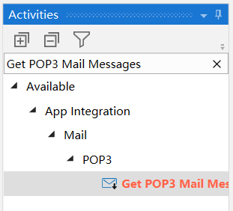

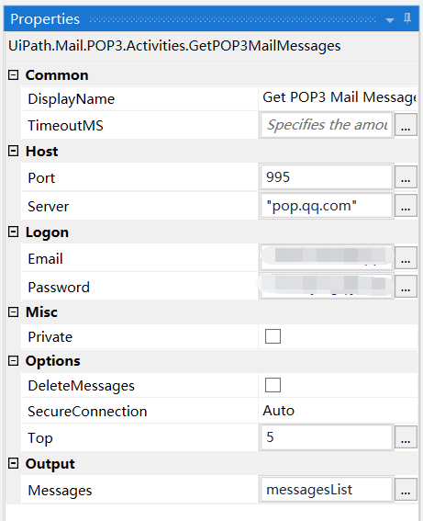

1. 在Activities中搜索For Each，并将其拖至设计区, 修改TypeArgument类型为System.Net.Mail.MailMessage类型, Values属性中输入步骤1定义的变量messagesList, item变量修改为mail方便阅读

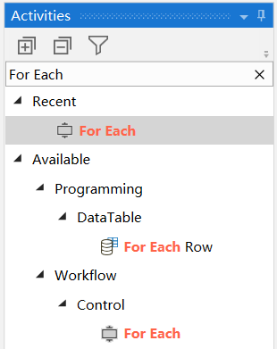

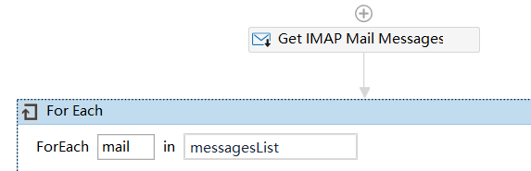

1. 在Activities中搜索Log Message，并将其拖至For Each的Body设计区, 在Message属性中输入mail.Subject.ToString, 表示打印邮件标题, 大家可根据自行需要打印相关属性, 用以后续操作

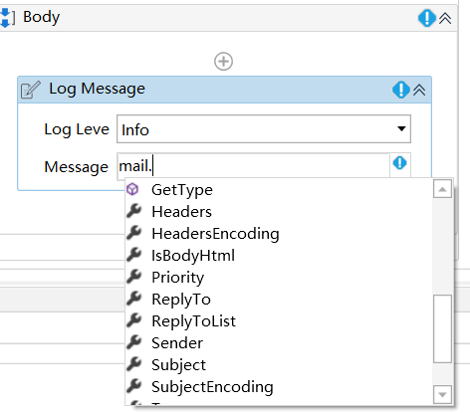

1. 完整流程图

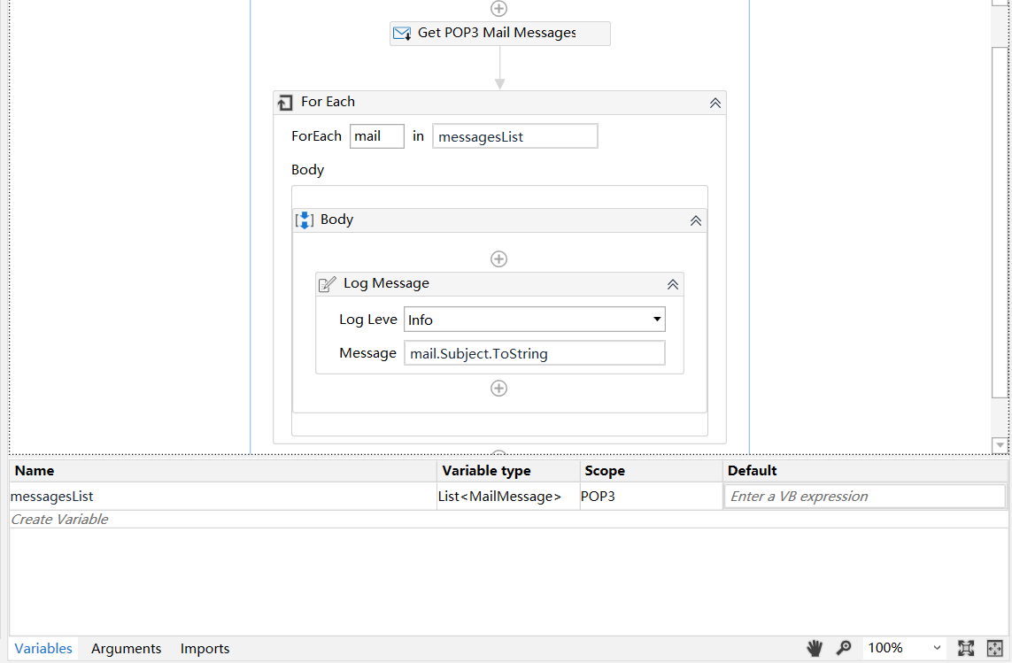

#运行完成，你会看到日志窗口打印了邮件相关属性

总结：以上流程就用到了Get POP3 Mail Message的操作，大家可以动手试试